Звук Дзен: от древности до наших дней (禅の音).
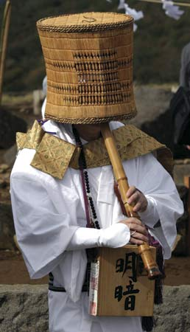
В этом концерте Вы услышите музыку для японской бамбуковой флейты сякухати разных времён и эпох. Наш рассказ начнётся с традиции храмовой игры на флейте. Мы расскажем о движении монахов Пустоты и Небытия (комусо), о традиции дзенской школы Фуке сю, которая являлась ответвлением Риндзай дзен. Далее мы перейдем к концу периода Эдо и расскажем о движении отставного самурая Куросава Кинко, который во многом определил развитие традиции сякухати до наших дней. Во второй части концерта мы расскажем о школах сякухати прошлого века. Прозвучат несколько пьес для флейт большого размера (хотику, кётаку), а также пьесы второй по популярности школы сякухати в Японии Тодзан рю. В заключение концерта прозвучат пьесы для сякухати 21 века.
Исполнители:
Дмитрий Калинин - сякухати, хотику, кётаку.
Андрей Жилин - сякухати, кётаку.
Цена входного билета 100 рублей.
17 февраля, 18-30, Лекторий Московского Государственного Музея Востока
Москва, Никитский бульвар, д.12-а

Аудио с концерта
http://video.yandex.ru/users/andrewjilin/view/103/

Фото с концерта


